2 января 2026, 11:24
За минувшие сутки в регионе на пожарах погибли два человека, трое получили травмы
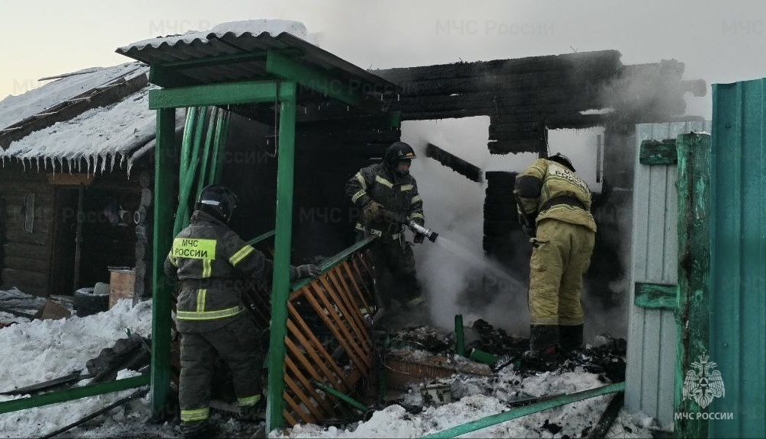

За прошедшие сутки в области потушено 19 пожаров: в гаражно-строительном кооперативе, в нежилом строении, в цеху, три - в многоквартирных, шесть - в частных домах, пять - в хозяйственных постройках. Ликвидировано возгорание мусора и автомобиля. В семи случаях причиной стал аварийный режим работы электросети, в шести - короткое замыкание, в трех - несоблюдение правил пожарной безопасности при эксплуатации печи. По одному пожару произошло из-за неосторожного обращения с огнем, поджога, несоблюдения правил пожарной безопасности при использовании пиротехнических изделий.
Ночью на телефон «112» поступило сообщение о горении балкона на четвертом этаже многоэтажки в Ангарске в 19 микрорайоне. К месту были направлены 18 огнеборцев, 4 единицы техники МЧС России.
Самостоятельно до прибытия первого подразделения из задымленного подъезда эвакуировались 10 человек. Пламя было потушено на одном квадратном метре. Дознаватели ведомства установили, что причиной стал залетевший с улицы фейерверк.
В 22:50 (ирк) на телефон «112» поступило сообщение о горении квартиры в пятиэтажном доме в Саянске. В микрорайон Мирный были направлены 12 огнеборцев, 4 единицы техники МЧС России.
Звеном газодымозащитной службы из задымленного подъезда были спасены 6 человек, еще 8 эвакуировались самостоятельно по лестничным маршам. С отравлением угарным газом были госпитализированы 41-летняя и 55-летняя женщины, двухлетний мальчик.
Пламя потушили на 20 квадратных метрах. Предположительно, причиной стало короткое замыкание электропроводки.
Вечером в селе Бузыканово Тайшетского муниципального округа загорелся двухквартирный дом. Открытое горение на 112 квадратах ликвидировали 9 пожарных, 2 единицы техники.
В ходе разборки в зале на полу обнаружено тело. Личность устанавливается. Дознаватели ведомства установили, что причиной стало несоблюдение правил пожарной безопасности при эксплуатации печного оборудования.
По той же причине в Куйтунском районе на железнодорожной станции Тулюшка загорелась одна из квартир двухквартирного дома. На полу возле дивана обнаружен погибший 41-летний мужчина. Огонь на 3 квадратах потушили 6 специалистов с помощью 2 автоцистерн.
Сотрудники МЧС России напоминают, что соблюдение правил пожарной безопасности, бдительность, установка в домах и иных строениях пожарных извещателей помогут избежать беды! При пожаре звони на Единый номер пожарно-спасательной службы МЧС России - 101.

